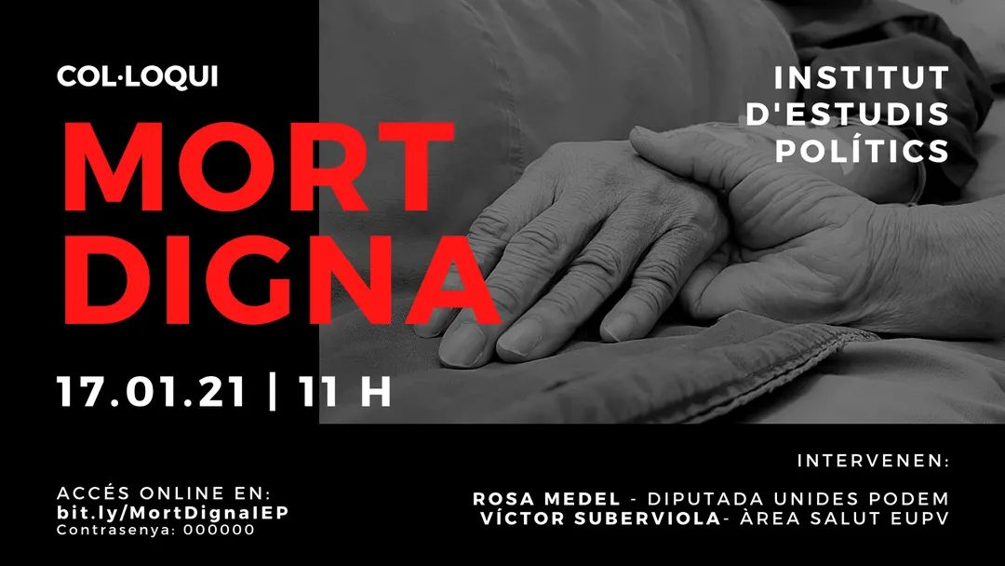

MORT DIGNA - Col·loqui sobre la Llei d'Eutanàsia. Amb Rosa Medel i Victor Suberviola - FIEP2021

336 visualitzacions

17 gener 2021

Col·loqui amb Rosa *Medel (metge i diputada de *UP) i Victor Suberviola (metge i activista de DMD) sobre la Llei d'Eutanàsia, el reeixit, els seus desafiaments i el que ha quedat en el tinter.

ESTRUCTURA de l'acte:

- Presentació de l'acte a càrrec de Betsabé Requena, presidenta de la Fundació Institut d'Estudis Polítics.

- Exposició de Rosa Medel

- Exposició de Victor Suberviola

- Col·loqui lliure entre tots dos i al voltant de les preguntes plantejades per l@s assistents.

MUERTE DIGNA – Coloquio sobre la Ley de Eutanasia. Con Rosa Medel y Victor Suberviola - FIEP2021

336 visualizaciones
17 ene 2021
Coloquio con Rosa Medel (médico y diputada de UP) y Victor Suberviola (médico y activista de DMD) sobre la Ley de Eutanasia, lo logrado, sus desafíos y lo que ha quedado en el tintero.
ESTRUCTURA del acto:
- Presentación del acto a cargo de Betsabé Requena, presidenta de la Fundación Instituto de Estudios Políticos.
- Exposición de Rosa Medel
- Exposición de Victor Suberviola
- Coloquio libre entre ambos y alrededor de las preguntas planteadas por l@s asistentes.

